Муниципальное бюджетное образовательное учреждение
«Храбровская средняя общеобразовательная школа»

Исследовательская работа:
ЖИЗНЬ СЛОВА «КАША»
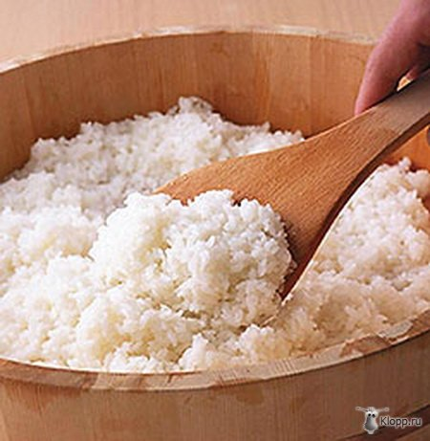

Выполнили:
ученики 4 «А» класса
Смирнова Екатерина,
Лютов Арсений
Руководитель:
учитель начальных классов
Кудрякова Лидия Пантелеевна

п. Храброво
2010 – 2011
Содержание

I. Введение.
II. Из далекого прошлого.
III. Поговорки и пословицы о каше.
IV. Фразеологизмы – мудрость народа.
V. Литературные произведения, в названиях которых, встречается слово «каша».
VI. Заключение. Выводы.
VII. Список используемой литературы.
VIII. Приложение.

Тема исследовательской работы: «Жизнь слова «каша»
Цель работы: изучить многозначность слова «каша».
Объект исследования: слово «каша».
Предмет исследования: значения слова «каша» в нашей речи.
Гипотеза исследования: Мы выдвинули гипотезу, что слово «каша» старинное слово. Это слово употребляется, как в прямом, так и в переносном значении. Если проанализировать значение слова «каша», то мы выясним смысл этого слова, узнаем разнообразные значения слова, обогатим словарный запас, сможем объяснять фразеологизмы.
Задачи:
1. Узнать, как и когда появилось слово «каша».
2. Выяснить, значение каши у разных народов.
3. Собрать поговорки и пословицы о каше.
4. Уметь объяснять фразеологизмы со словом «каша».
5. Найти литературные произведения, в названиях которых, встречается слово «каша».
Методы исследования: изучение литературных источников, наблюдение, сравнительный анализ, обобщение.
I. Введение
Когда я выполняла олимпиадные задания по литературному чтению, то в одном из заданий мне даны были выражения: «Ее заваривают, затевая неприятное, хлопотливое дело, а потом расхлёбывают, распутывая это дело; ее «просит» дырявая обувь; она в голове у путаников». Нужно было ответить одним словом, что эти выражения означают. Меня заинтересовало это задание. Не сразу догадалась, что говорится о каше. Задание мне показалось интересным, и я предложила Лютову Арсению узнать, как можно больше о слове «каша», в каких ещё значениях употребляется слово «каша» в русском языке, когда появилось это слово и значения слова у разных народов. Найти фразеологизмы и узнать их значение в нашей речи.
II. Из далёкого прошлого
Кто не знает детское стихотворение, которое нам читали, когда мы были совсем маленькими:
«Сорока - белобока
Кашу варила,
Ребят созывала
Про кашу слушать
Да кашу кушать». (О каше)
Что же такое каша?
КАША - и, ж. Кушанье из сваренной или запаренной крупы. Крутая, густая, жидкая каша. Гречневая, пшенная, рисовая, манная каши. Толковый словарь, под ред. C. И. Ожегова и Н.Ю.Шведовой.
Каша - кушанье из крупы на молоке или воде - была любимым блюдом славян. Каша - одно из самых распространенных русских блюд, второе после щей. Самое слово каша в древнем его значении, означает кушанье, приготовленное из растертого зерна. Первоначально каша представляла собой жидкую похлебку из муки, но впоследствии, с распространением гречихи, слово "каша" стало означать преимущественно гречневую кашу. Слово КАША (с ударением на второй слог) по-еврейски означает «густА, твердА» (такая, что в ней ЛОЖКА стоит). Когда человек голоден, он хочет кашку по гуще. Длительное время каша была общеславянским обрядовым блюдом. Кашу приносили в жертву богам земледелия и скотоводства. Так, у индусов был обычай кормить ячменной кашей бога скота Пушана, почему он и носит название "кашеед". Римляне в день рождения ребенка приготовляли особенную кашу. Древние германцы в праздник так же готовили и ели специальную кашу.
На Руси каша составляла необходимую принадлежность свадебного пира, рождественских праздников, родин, крестин и похоронного обряда, чему имеются документальное свидетельство. Так, у Н. Ф. Сумцова ("Символика славянских обрядов") приводится материал из Воскресенской летописи, где слово "каша" употреблена в значении свадебного пира. Когда в 1239 г. Александр Невский женился в Торопце, он праздновал "большую кашу", а по возвращении в Новгород - другую, т.е. давал свадебный стол. На царских свадьбах в 16-17 в.в. молодые ели кашу в бане. В Волынской губернии крестьяне накануне Рождества за ужином последнюю ложку кутьи бросали в потолок. Если к потолку прилипнет много кутьи, то в новом году дела с пчеловодством будут идти удачно.
В русской кухне каши делились по консистенции на три основных вида - кашицы (жидкие), размазни (вязкие) и собственно каши (крутые, рассыпчатые). Больше всего любили в России рассыпчатые каши, но охотно ели и кашицы, заменявшие суп. Менее популярны были размазни, считая их испорченными кашами.
В 14-15 вв. вошла в употребление рисовая каша. Готовили и зеленую кашу из недозрелой ржи. Из ячменя делали крупу трех видов - перловую крупную (крупные зерна), ячневую (совсем мелкую, как манная). Ячневые каши были любимым кушаньем Петра I. Широко были распространены полбенная каша из полбы. Полбой на Руси называли колосовое растение, среднее между пшеницей и ячменем. Она считалась грубой, но питательной, поэтому предназначалась главным образом для самых бедных. ( Такой кашей кормил поп, работника Балду, в сказке А.С. Пушкина «Сказка о попе и о работнике его Балде»). Для людей с "изысканным" вкусом в журнале "Эконом" за 1841 год приводится рецепт каши из роз.
Рецепт: "Оборвите несколько роз и истолките листочки в ступке как можно мельче; выпустите в ступку белок яйца и подбавьте столько картофельного крахмала, сколько нужно, чтоб вышло густое тесто. Потом протрите сквозь сито на сухую доску и высушите на солнце. Таким образом, получите превосходную крупу. Каша из нее варится на сливках. Можно подбавить в нее немного сахара, если она покажется не довольно сладкою".
Русская национальная кухня также известна своими кашами. Казалось бы, каша не является праздничным блюдом. Однако в России каши всегда готовили вкусно и разнообразно. Даже на обеде в честь коронации Николая II в 1883 году гостям была подана ячневая каша, еще Петром I объявленная «любимой романовской». Для того чтобы «облагородить» царскую любимицу ячневую крупу в 19 веке даже переименовали в «перловую» (от слова «pearl» – «жемчуг»). Еще одна знаменитая русская каша носит имя «гурьевская». По легенде, эту кашу придумал крепостной повар графа Гурьева. Каша подавалась в доме графа на десерт и всегда вызывала у гостей неподдельное восхищение. Однако ее рецепт держался в строгом секрете. Но постепенно эту кашу научились готовить во многих домах московской знати, а поваренные книги сделали ее известной далеко за пределами России.
Позднее кашу готовили при коллективных работах, когда работали артелью. Поэтому впоследствии артель стала синонимом каши. "Мы с ним в одной каше", что означало - в одной артели, в одном отряде, в одном коллективе.
Берёзовая каша. Под корой любого дерева находится тонкий живой слой - камбий. По весне этот слой набухает и утолщается, становится студенистым. У березы, если его соскоблить, то можно есть и сырым. А можно и сварить, разбавив водичкой.
Выражение "берёзовая каша" обозначало порку розгами. Орудие наказания чаще всего был пучок тонких свежесрезанных берёзовых прутьев очищенных от сучков, вымоченных в воде.
Каша - малаша. Малыш размешивает лопаткой, а то и руками, густую грязь, снег, песок, довольно приговаривая: “Каша-малаша - вкусная каша!” Взрослые говорят «каша-малаша», когда видят какую-то вопиющую неразбериху.
III. Пословицы и поговорки
В пословицах говорится о каше, первой и здоровой пищи человека.
- МАСЛОМ КАШУ НЕ ИСПОРТИШЬ (посл.).
- ЩИ ДА КАША - ПИЩА НАША.
- КАШУ ЕСТЬ — ЗУБОВ НЕ НАДО.
- КАШУ ЕШЬ, А НОЖОМ НЕ РЕЖЬ.
- КОГДА ДРОВА ГОРЯТ, ТОГДА И КАШУ ВАРЯТ.
- ЕЛА КАШУ КОСА — ХОДИ НИЖЕ; НЕ ЕЛА КАШИ КОСА — БЕРИ ВЫШЕ.
- ВОДЫ ЖАЛЕТЬ И КАШУ НЕ СВАРИТЬ.
- МАЛ БЫВАЛ — КАШУ ЕДАЛ, А ВЫРОС — И СУХАРИ В ЧЕСТЬ.
- МОЛОД — КОСТИ ГЛОЖИ, СТАР — КАШУ ЕШЬ.
- ЛЮБО БРЮХУ, ЧТО ГЛАЗА КАШУ ВИДЯТ.
- ЗАВАРИЛ КАШУ, ТАК НЕ ЖАЛЕЙ МАСЛА.
- ЗАВАРИЛ КАШУ, ТАК НЕ ЖАЛЕЙ НИ МОЛОКА, НИ МАСЛА.
- ЕШЬ КАШУ, ДА ГОВОРИ НАШУ.
- МАЛ ГОРШОК, ДА КАШУ ВАРИТ.
- ХОРОША КАШКА, ДА МАЛА ЧАШКА.
- БЫТЬ БЕЗ КАШИ, КОЛИ МАСЛА НЕТ.
- БЕЗ ХЛЕБА, ДА БЕЗ КАШИ, НИ ВО ЧТО ТРУДЫ НАШИ.
- ГРЕЧНЕВАЯ КАША – МАТУШКА НАША.
А ХЛЕБ РЖАНОЙ – ОТЕЦ РОДНОЙ.
- РУССКОГО МУЖИКА БЕЗ КАШИ НЕ НАКОРМИШЬ.
- КАША - КОРМИЛИЦА НАША.

IV. Фразеологизмы – мудрость народа
Одним из лучших украшений речи являются особые обороты, устойчивые выражения, которые называются фразеологизмами. Ещё великий М. В. Ломоносов называл устойчивые сочетания «фразесами». Фразеологизмы по-своему отражают жизнь нашего народа с очень далёких времён, в них выражен дух народа, его история, обычаи.
Заварить кашу. В наши дни каша – только вид пищи, а раньше это слово имело ещё один смысл: свадебный пир, свадьба. О том, какое значение придавалось каше, можно судить по свадьбе Дмитрия Донского. Приятно было устраивать кашу у отца невесты. Но Дмитрий Донской считал ниже своего достоинства ехать к нижегородскому князю Дмитрию Константиновичу, а последний отказался ехать в Москву, к молодому Дмитрию, которому, в то, время было 16 лет. Поэтому кашу устроили между двумя городами в Коломне. От этих хлопотливых «каш», в которое втягивался весь город, и родилось выражение заварить кашу.
Мало каши ел (переносное значение: молод, неопытен или недостаточно силен; разг. ирон.).
Каша в голове у кого-нибудь (нечто беспорядочное, путаница в голове,(разг.).
Каши не сваришь (разг. неодобрительно.) - не сговоришься, не сделаешь дела с кем-нибудь.
Каши просят (ботинки, сапоги) (разг. шутливо.) - износились до дыр.
Каша во рту у кого - то (разг.) – о том, кто говорит неясно, нечетко.
Расхлебать кашу (разг. неодобрительно.) - распутать хлопотливое дело. Заварили кашу, а я расхлёбывай.

V. Произведения, в которых встречается слово «каша»
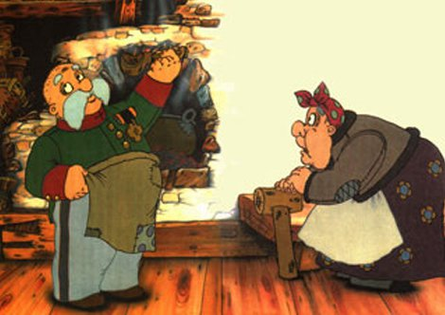

1. «Каша из топора» (Русская народная).
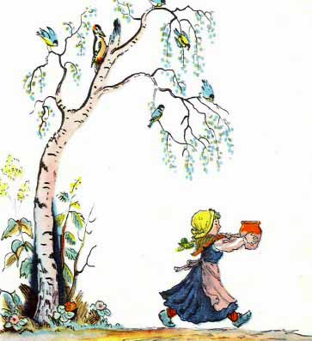

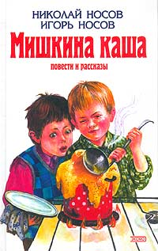 2. Братья Гримм «Горшок каши».

3.Николай Носов «Мишкина каша
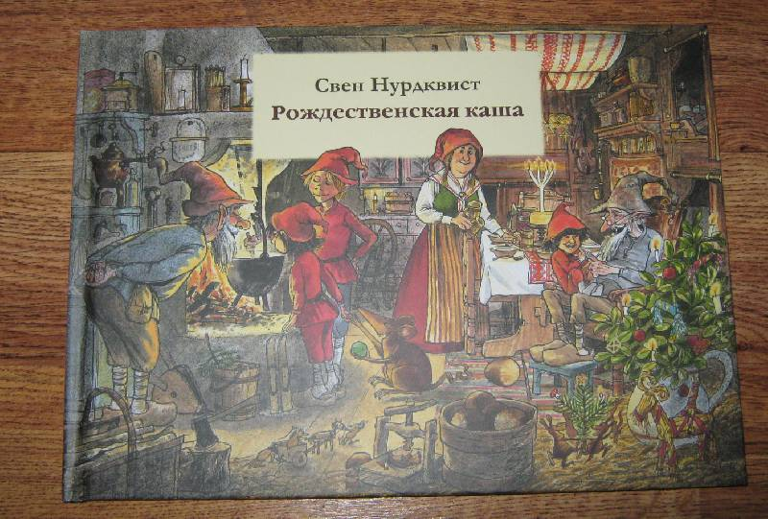

4. Свен Нурдквист «Рождественская каша». (Шведская сказка)

5. Аркадий Шугаев «Щепотка перца в манной каше».
6. Иван Торопов (писатель Коми) «Пшённая каша»
7. Акутагавы Рюноскэ. «Бататовая каша» (Рассказ, Япония)

VI. Заключение
Наши выводы:
Интересно изучать русский язык, как много в нём тайн, как много неожиданного в каждом слове, если в него пристально вглядеться.
1.Каша была и остаётся главной едой. Это здоровая и полезная пища, дающая человеческому организму много энергии и здоровья.
2. Слово «каша» очень старинное слово. Слово употребляется, как в прямом, так и в переносном значении.
2. Слово каша имеет разные значения. Например, артель («Варить кашу вместе»). «Каша» – пир.
3. Слово «каша» встречается во многих пословицах и поговорках, что говорит о том, что каша являлась вторым главным блюдом после щей. «Щи, да каша – пища наша».
4. Фразеологизмы – мудрость народная. Фразеологические обороты украшают нашу речь, помогают увидеть жизнь нашего народа с очень далёких времён, в них выражен дух народа, его история, обычаи.
5. В названиях литературных произведений встречается слово каша. Во многих сказках главным угощение являлась – каша. На царских пирах подавали кашу, вместо десерта.

VII. Список используемой литературы.

1. В.И. Зимин, С.Д. Ашурова и др. Русские пословицы и поговорки: Учебный словарь. – М.: Школа- Пресс, 1994. – 320с.
2. В.П. Жуков, А.В. Жуков. Школьный фразеологический словарь русского языка. – 3-е изд., перераб. – М.: Просвещение, 1994. – 431с.
3. Интернет ресурсы:
http://kuznetzova.siteedit.ru/page26
http://frazbook.ru/2008/10/22/kashu-zavarit/
http://pgsha.ru/web/generalinfo/KIC/news/news_0007.html
http://всказках.рф/uploads/posts/2011-01/1296459559_kasha_iz_topora.jpg
http://www.ug.ru/archive/36964
VIII. Приложение


